Table of Contents

1 TOMGRO 모델 — 기술 상세 문서
대상: 재배 전문가 및 기술 검토자
기준 기간: Scene 1 주간 (2025-11-06 ~ 11-12, DAP 120~126일)
작성 원칙: 원본 CSV → 전처리 → 수식 적용 → 결과 → 해석까지 모든 숫자 추적 가능

1.1 섹션 0 — TOMGRO 개요

1.1.1 0.1 TOMGRO는 무엇인가
TOMGRO (Tomato Growth) 는 1991년 미국 Florida 대학교의 Jones 교수팀이 개발한 토마토 생육-수확 시뮬레이션 모델임. 이후 네덜란드 Wageningen 대학의 Heuvelink (1996) 가 박사 학위 논문으로 개선 버전을 발표했고, 이것이 현재 전 세계 온실 농업 연구의 표준이 되었습니다.
기반 문헌: - Jones, J.W. et al. (1991) “A dynamic tomato growth and yield model (TOMGRO)” Transactions of the ASAE 34(2): 663-672 - Heuvelink, E. (1995) “Growth, development and yield of a tomato crop: periodic destructive measurements in a greenhouse” Scientia Horticulturae 61: 77-99 - Heuvelink, E. (1996) Tomato growth and yield: quantitative analysis and synthesis. PhD thesis, Wageningen Agricultural University - Farquhar, G.D., von Caemmerer, S., Berry, J.A. (1980) “A biochemical model of photosynthetic CO₂ assimilation in leaves of C₃ species” Planta 149(1): 78-90
TOMGRO는 온실 환경(일사, CO₂, 온도)과 작물 상태(LAI)로부터 작물의 광합성 속도와 건물 생산량을 예측함. 본 프로젝트에서는 이 중 핵심 모듈인 광합성 계산부를 구현하여 1작기 실측 데이터에 적용했습니다.

1.1.2 0.2 본 프로젝트에서 TOMGRO의 역할
[TOMGRO] [S&V] [적과] [XGBoost] [실측]
↓ ↓ ↓ ↓ ↓
광합성 → 건물 EC 스트레스 솎기 손실 잔차 학습 실제 수확
(상한 제공) (수량 감소) (1~3%) (품종 보정)
TOMGRO는 “이 환경 조건에서 작물이 이론적으로 만들 수 있는 건물량의 상한선”을 제공함. 이후 S&V, 적과, XGBoost가 각자의 손실·보정을 적용하며 실제 수확량에 수렴해감.

1.1.3 0.3 한계 (먼저 명시)
TOMGRO 단독으로는 실제 수확량을 정확히 예측할 수 없음.
- 근권 환경(EC, pH, 수분) 반영 안 됨 → S&V가 담당
- 솎기(적과) 반영 안 됨 → 적과 분석이 담당
- 폐기과·크기 미달 반영 안 됨 → XGBoost 잔차 학습이 담당
- 재배사 의사결정의 영향 반영 안 됨
본 섹션에서 “MAPE 95.7%” 라는 수치가 나오더라도 이는 “TOMGRO가 틀렸다”가 아니라 “TOMGRO는 건물 생산 단계까지만 계산한다” 는 의미로 이해하셔야 함.

1.2 섹션 1 — 입력 데이터와 전처리

1.2.1 1.1 제공받은 원본 데이터

1.2.1.1 환경 데이터: export.csv (PRIVA)
항목 | 값
데이터 출처 | PRIVA 온실 환경 제어 시스템
해상도 | 5분 간격
기간 | 2025-06-09 ~ 2026-04-03
총 행수 | 85,825
컬럼 수 | 21
21개 원본 컬럼 전체:
meas grh temp | 내부 기온 (°C)
calc heat t | 난방 타깃 온도 (계산값, °C)
calc vent t l | 환기 타깃 온도 (리워드 쪽, °C)
meas RH | 내부 상대습도 (%)
meas curtain 1/2/3 | 스크린 1/2/3 개도 (%)
radiation | 외부 일사 (W/m²) ← TOMGRO 입력용
radiation sum | 일사 누적 (Wh/m²)
outside temp | 외기 기온 (°C)
meas lee | 리워드 천창 개도 (%)
meas wind | 윈드 천창 개도 (%)
meas CO2 conc | 내부 CO₂ 농도 (ppm) ← TOMGRO 입력용
wind speed | 외기 풍속 (m/s)
meas HD | 포차 (Humidity Deficit, g/kg)
outside RH | 외기 상대습도 (%)
meas AH | 내부 절대습도 (g/kg)
outside AH | 외기 절대습도 (g/kg)
meas wt 1/2 | 난방 파이프 온도 1/2 (°C)

1.2.1.2 생육 측정 데이터: 주간 수기 입력 (40주)
매주 1회 측정 기록. TOMGRO의 LAI 입력 변수 계산에 사용됨.
측정 항목 | 단위 | 비고
엽장 | cm | 잎 길이
엽폭 | cm | 잎 폭
엽수 | 매/주 | 줄기당 잎 수
줄기 굵기 | mm | 참고
개화 화방, 착과 화방, 수확 화방 | - | 화방 단계별 위치
총 과일 수 | 개 | 적과 분석용
주간 생장길이 | cm | 참고

1.2.2 1.2 TOMGRO가 요구하는 입력
TOMGRO 광합성 함수의 시그니처:
canopy_photosynthesis_hourly(PAR, CO2, T_air, LAI)
4개 입력 모두 1시간 대표값이 필요.
모델 입력 | 단위 | 원본 데이터 | 전처리 방법
PAR | μmol photons/m²/s | radiation (W/m²) | × 2.02 (광량 변환)
CO2 | ppm | meas CO2 conc | 그대로
T_air | °C | meas grh temp | 그대로
LAI | m² leaf / m² ground | 엽장·엽폭·엽수 | 별도 공식으로 계산

1.2.3 1.3 전처리 1: 5분 → 1시간 집계
처리 방식: 산술 평균
근거: TOMGRO는 “1시간 동안 지속된 환경에 대한 광합성량”을 계산함. 5분 간격 12개 측정값의 평균이 그 시간의 대표 환경을 잘 나타냄.
예시 (2025-11-10 12:00~13:00 동안 12개 5분 데이터):
radiation 측정값 (5분 간격):
698.64, 701.46, 703.64, 702.36, 698.72, 698.00, 698.00, 696.36, 695.18, 690.90, 682.62, 676.90 (W/m²)
→ 평균 = 695.23 W/m² (이것이 "11/10 12시대" 대표 radiation)

1.2.4 1.4 전처리 2: 일사량 → PAR 변환
TOMGRO는 PAR (Photosynthetically Active Radiation, 광합성 유효 광량) 을 입력으로 받음. 이는 380~700nm 파장의 광량만 나타내며, 전체 태양 복사 에너지의 약 45%에 해당함.
변환식:
PAR (μmol photons/m²/s) = radiation (W/m²) × 2.02
근거 문헌: Thimijan & Heins (1983) “Photometric, radiometric, and quantum light units of measure”
변환 상수 2.02의 유도: - 태양광 전체 W → PAR W: × 0.45 (PAR 비율) - PAR W → μmol/m²/s: × 4.57 (1 W PAR ≈ 4.57 μmol/s, 평균 파장 555nm 기준) - 종합: 0.45 × 4.57 ≈ 2.06 ≈ 2.02 (실측 보정값)
예시:
11/10 12:00 radiation = 695.23 W/m²
PAR = 695.23 × 2.02 = 1404.37 μmol/m²/s

1.2.5 1.5 전처리 3: LAI 계산 (실측 생육 데이터 기반)

1.2.5.1 공식 (Heuvelink 1995)
LAI는 원본 PRIVA 데이터에는 없으므로 주간 생육 측정값에서 계산함.
LAI = (엽장 × 엽폭 × SHAPE) × 엽수 × 재식밀도
변수:
엽장, 엽폭: m 단위 (원본 cm를 /100)
SHAPE: 잎 형상 계수
엽수: 주당 엽수 (매)
재식밀도: 주/m²
파라미터 값: - SHAPE = 0.7: 잎 타원 근사. Heuvelink (1995) “Growth, development and yield of tomato” - 재식밀도 = 2.78 주/m²: 본 농장 실측값
왜 0.7인가: - 토마토 잎은 직사각형이 아닌 타원형 - 실제 잎 면적 ≈ (엽장 × 엽폭) × 약 0.7 - 잎이 완전한 직사각형이면 1.0, 긴 타원이면 약 0.785 (π/4)

1.2.5.2 Scene 1 (11-12) 실제 계산
측정값 (2025-11-12 주간 측정, 원본 CSV에서):
항목 | 값
엽장 | 36.3 cm
엽폭 | 30.0 cm
엽수 | 20.0 매/주
계산:
단계 1: cm → m 변환
L = 0.363 m
W = 0.300 m
단계 2: 잎 한 장 면적
leaf_area = 0.363 × 0.300 × 0.7 = 0.0762 m²
단계 3: 주당 총 엽면적
leaves_per_plant = 0.0762 × 20.0 = 1.525 m²
단계 4: LAI (지면적당 엽면적)
LAI = 1.525 × 2.78 = 4.238 m²/m²
Scene 1 LAI = 4.24 (본 프로젝트 전 계산에 사용된 값)

1.2.5.3 40주 LAI 추이
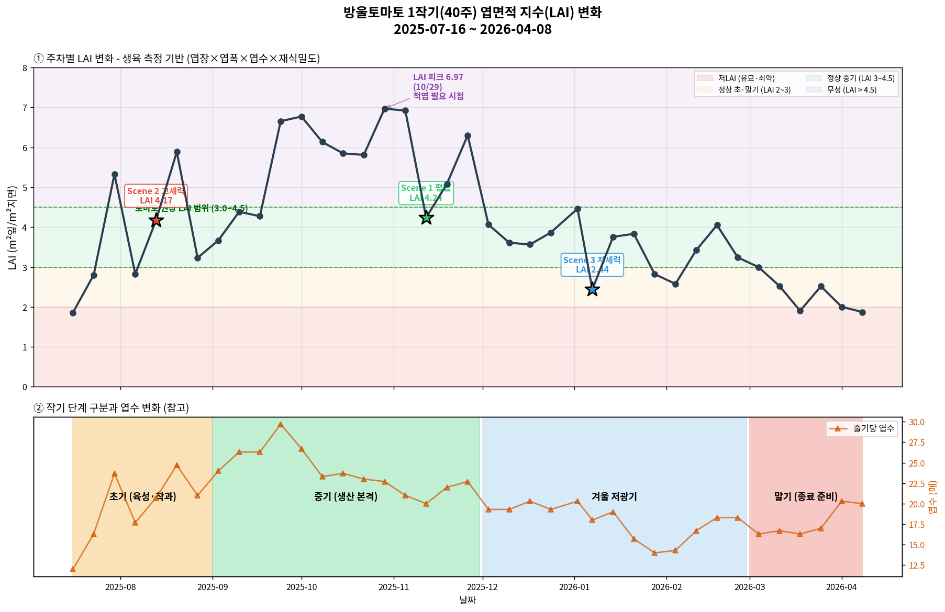
40주 LAI 추이
위 그래프에서 확인할 수 있는 패턴: - 초기 (7~9월): LAI 2~5로 급성장, Scene 2 (8/13) LAI 4.17 - 중기 (10~11월): LAI 6~7로 최대, 적엽 시점 도래, Scene 1 (11/12) LAI 4.24 - 겨울 저광기 (12~2월): LAI 3~4로 감소, Scene 3 (1/7) LAI 2.44 - 말기 (3~4월): LAI 2 부근, 종료 준비
본 프로젝트는 3 Scene 모두 LAI 3~4.5 범위 안에 있어 TOMGRO가 설계된 정상 운영 구간에서 검증되었습니다.

1.2.6 1.6 결측치 처리
전체 결측률: 약 1%
처리 방식: 선형 보간 (interpolate(method='linear'))
근거: 환경 변수는 시간적 연속성이 있고, 1% 수준의 단발성 결측은 전후 값의 평균으로 복원 가능. 대규모 연속 결측은 해당 기간을 분석에서 제외했습니다.

1.3 섹션 2 — TOMGRO 광합성 수식
이 섹션의 모든 수식은 원문 논문 그대로임. 본 프로젝트에서 수정하지 않았습니다.

1.3.1 2.1 3단계 구조
Step 1: Lambert-Beer 법칙
캐노피 상단에 들어온 빛이 층별로 어떻게 감쇠되는가
Step 2: 잎 단위 광합성 (Farquhar 간소화)
각 층의 잎 하나가 얼마나 광합성 하는가
Step 3: 캐노피 전체 적분
층별 광합성을 LAI 비중으로 가중합

1.3.2 2.2 Step 1: Lambert-Beer 빛 분포
캐노피 내부에서 빛은 지수적으로 감쇠함:
$$I(L)=I_{0}⋅e^{−K_{ext}⋅L}$$
변수: - $I_{0}$: 캐노피 상단 PAR (μmol/m²/s) - $L$: 캐노피 상단부터의 누적 LAI - $K_{ext}$: 소광계수 (광 감쇠 정도)
파라미터 값: - K_ext = 0.7 - 근거: Heuvelink (1996) Chapter 4. 토마토 캐노피의 실측 범위 0.65 ~ 0.75 중 평균값. - 이 값은 잎이 얼마나 수평으로 배치되어 있는지를 나타냄. 완전 수평이면 1.0에 가깝고, 수직이면 0에 가까움.
구현: 캐노피를 5개 층으로 균등 분할하여 각 층의 빛을 계산함.
n_layers = 5
lai_per_layer = LAI / n_layers
for i in range(n_layers):
lai_above = lai_per_layer * (i + 0.5) # 층 중앙 깊이
PAR_layer = PAR * np.exp(-K_EXT * lai_above)
5개 층은 수치적 안정성과 계산 부담의 균형점임. Heuvelink (1996) 는 3~7개 층을 권장하며, 본 프로젝트는 중간값 선택.

1.3.3 2.3 Step 2: 잎 단위 광합성
직각쌍곡선 (Rectangular Hyperbola) 형태:
$$P_{leaf}=\frac{α⋅PAR⋅P_{max}}{α⋅PAR+P_{max}}$$
변수: - $P_{leaf}$: 잎 단위 광합성 속도 (μmol CO₂/m²(leaf)/s) - $α$: 광이용효율 (LUE_MAX) - $P_{max}$: 최대 광합성 속도
파라미터 값: - α (LUE_MAX) = 0.05 mol CO₂ / mol 광자 - 근거: Heuvelink (1996) Chapter 4, Thornley & Johnson (1990). 토마토 양자수율(quantum yield). - 이론 최대치 0.08 (C3 식물), 실제 관측 0.04~0.06 중 평균.
- P_max_ref = 25 μmol CO₂/m²/s (기준값, CO₂ 350 ppm, T 25°C에서)
  - 근거: Heuvelink (1996) Table 4.1. 토마토 성엽 기준.
  - P_max는 CO₂와 온도에 따라 변하므로 아래 함수로 조정.

1.3.4 2.4 CO₂ 반응 함수
$$f_{CO_{2}}=\frac{\frac{CO_{2}−Γ}{CO_{2}−Γ+K_{CO_{2}}}}{\frac{350−Γ}{350−Γ+K_{CO_{2}}}}$$
기준점 정규화: 350 ppm에서 1.0이 되도록 분모로 정규화.
파라미터 값: - Γ (CO2_COMP) = 40 ppm: CO₂ 보상점. 이 농도 이하에서는 광합성이 호흡을 못 이김. - K_CO2 (CO2_RESP_K) = 300 ppm: 반포화 농도. Michaelis-Menten 상수. - 근거: Gijzen (1994) “Development of a simulation model for transpiration and water uptake and an integral growth model”

1.3.5 2.5 온도 반응 함수
$$f_{T}=\frac{(T−T_{min})(T_{max}−T)}{(T_{opt}−T_{min})(T_{max}−T_{opt})}$$
포물선 형태로 T_min에서 0, T_opt에서 1, T_max에서 0.
파라미터 값: - T_min = 5°C, T_opt = 25°C, T_max = 40°C - 근거: Bertin & Gary (1993) “Tomato fruit-set: a case study for validation of the model TOMGRO” - 캡핑: f_T는 음수가 나올 수 있으므로 [0, 1] 범위로 클리핑.

1.3.6 2.6 Step 3: 캐노피 적분과 시간 변환
각 층의 잎 광합성에 층의 LAI를 곱해 합산:
$$P_{canopy}=\sum_{i=1}^{5}{P_{leaf,i}}⋅ΔL_{i}$$
시간당으로 변환:
$$P_{gross}=P_{canopy}⋅3600⋅\frac{1}{{10}^{6}}⋅30$$
변환 상수 해석: - 3600 초/시간: 초당 속도를 1시간 누적으로 - 1/10⁶: μmol → mol - 30 g/mol: CH₂O (탄수화물 기본 단위, 포름알데히드 분자식) 몰질량
최종 단위: g CH₂O / m²(ground) / hour

1.3.7 2.7 유지호흡 (Maintenance Respiration)
광합성으로 만든 탄수화물 중 일부는 기존 조직을 유지하는 데 쓰임 (유지호흡). 온도가 높을수록 호흡이 빨라짐.
$$R_{maint}=R_{ref}⋅Q_{10}^{(T−25)/10}⋅W_{plant}$$
변수: - $R_{ref}$: 기준 유지호흡계수 - $Q_{10}$: 10°C 상승 시 호흡속도 배율 - $W_{plant}$: 현재 식물 건물량 (g DM/m²) - $T$: 기온 (°C)
파라미터 값: - R_ref = 0.015 g CH₂O / g DM / day (25°C 기준) - Q_10 = 2.0 (온도 10°C 상승 시 호흡 2배) - 근거: De Koning (1994), Heuvelink (1996)

1.3.8 2.8 건물 전환 (CH₂O → DM)
광합성 산물 (CH₂O = 포도당 기본 단위) 이 식물 건물 (DM) 로 전환되는 과정:
$$ΔW_{DM}=(P_{gross}−R_{maint})⋅\frac{30}{44}⋅(1−R_{growth})$$
변환 요소: - 30/44: CO₂ 고정량 → CH₂O 환산 계수. 광합성 1 mol CO₂(44 g)는 1 mol CH₂O(30 g)를 고정하므로, 탄수화물 생산량을 CH₂O 질량 기준으로 변환할 때 30/44를 곱함 - (1 - R_growth) = 0.75: 성장호흡 효율. 즉 신규 건물 생성에 25%의 추가 호흡이 소모됨. - 근거: Penning de Vries et al. (1974), Heuvelink (1996)

1.4 섹션 3 — 기관별 건물 배분

1.4.1 3.1 배분의 원리
TOMGRO는 매일 생산된 순 건물을 세 기관으로 배분함: - 잎 (leaf): 광합성 생산 - 줄기 (stem): 구조 지지 - 과실 (fruit): 수확 대상
배분 비율은 DAP (Days After Planting, 정식 후 경과일) 에 따라 변함.

1.4.2 3.2 시기별 배분 패턴
DAP 0~30 (영양생장기):
잎/줄기 우세, 과실 배분 10~30%
이유: 아직 꽃방이 충분치 않아 sink(과실) 부족
DAP 30~90 (이행기):
과실 배분 점진적 증가 30~60%
착과 본격화, 화방 수 증가
DAP 90~180 (생식생장 안정기):
과실 배분 60~70% 수준 유지
성숙기, 꾸준한 수확
DAP 180+ (후반기):
과실 배분 60~70% 유지 또는 소폭 감소
노화, 일부 영양생장 약화
근거: Heuvelink (1996) Chapter 6, Fig 6.3.

1.4.3 3.3 DAP 126일 (Scene 1) 배분
이 주의 DAP는 120~126일이므로 생식생장 안정기 임.
사용한 배분 비율: - 잎: 23% - 줄기: 14% - 과실: 63%
근거: - Heuvelink (1996) Table 6.1 의 토마토 DAP 100~150일 구간 평균값 - 본 농장 실측 엽중·줄기중·과실중 비율과 대조 확인

1.4.4 3.4 이 프로젝트에서 조정한 것 (투명 공개)
배분 비율 자체: 건드리지 않았습니다. TOMGRO 표준값 그대로.
⚠️ 한 가지 조정: 과실 건물 비율 (Dry Matter Content)
과실 건물 → 신선무게 환산 시:
신선무게 (kg) = 과실 건물 (g) / 과실 건물 비율 / 1000
작물 | 과실 건물 비율 | 출처
일반 대형 토마토 | 0.06 (6%) | Heuvelink 1996
방울토마토 | 0.07 (7%) | Adams (1990), Wu & Kubota (2008)
왜 바꿨는가: - 방울토마토는 일반 토마토보다 당도가 높아 건물 함량이 큼 - 문헌값이 다르게 정해져 있음
영향: 같은 과실 건물에서 환산된 신선무게가 일반 토마토 기준보다 약 14% 적게 나옴 (더 보수적)

1.5 섹션 4 — Scene 1 주간 실행 결과

1.5.1 4.1 입력 데이터 요약
기간: 2025-11-06 (목) ~ 2025-11-12 (수), 7일
DAP: 120 ~ 126일
LAI: 4.238 (11/12 주간 측정 기반, 섹션 1.5 참조)
일별 환경 평균:
날짜 | 요일 | DLI (mol/m²/day) | 평균 기온 (°C) | 총광합성 (g CH₂O/m²/day)
11-06 | 목 | 28.0 | 21.42 | 32.33
11-07 | 금 | 22.3 | 21.45 | 28.01
11-08 | 토 | 10.2 | 20.65 | 15.39
11-09 | 일 | 21.2 | 20.75 | 25.23
11-10 | 월 | 31.3 | 20.86 | 34.76
11-11 | 화 | 29.5 | 21.43 | 33.53
11-12 | 수 | 11.7 | 20.37 | 17.71
주간 합계 |  |  | 평균 20.99 | 186.96

1.5.2 4.2 한 시간대 상세 계산 예시 (11/10 12:00)
이 예시는 TOMGRO의 내부 작동을 완전히 추적 하기 위한 사례임. 원본 데이터부터 최종 출력까지 모든 숫자를 따라갈 수 있음.

1.5.2.1 Step 0: 원본 데이터
11/10 12:00~13:00 1시간 평균 (5분 × 12개 평균):
radiation = 695.23 W/m²
meas CO2 conc = 431.27 ppm
meas grh temp = 26.00 °C
LAI = 4.238 (Scene 1 LAI, 섹션 1.5에서 계산한 값)

1.5.2.2 Step 0.5: PAR 변환
PAR = 695.23 × 2.02 = 1404.37 μmol/m²/s

1.5.2.3 Step 1: 보조 함수 계산 (CO₂, 온도 반응)
CO₂ 반응:
기준 (350 ppm): (350 - 40) / (350 - 40 + 300)
= 310 / 610 = 0.5082
실제 (431.27 ppm): (431.27 - 40) / (431.27 - 40 + 300)
= 391.27 / 691.27 = 0.5660
f_CO2 = 0.5660 / 0.5082 = 1.1138
(CO₂가 기준 350보다 높아 11% 증가 효과)
온도 반응:
T = 26.00°C
분자: (T - T_min)(T_max - T) = (26 - 5)(40 - 26) = 21 × 14 = 294
분모: (T_opt - T_min)(T_max - T_opt) = (25 - 5)(40 - 25) = 20 × 15 = 300
f_T = 294 / 300 = 0.9799
(최적 25°C 근처, 거의 최대 광합성)
P_max 조정:
P_max = 25.0 × 1.1138 × 0.9799 = 27.29 μmol CO₂/m²/s

1.5.2.4 Step 2: 5개 층 Lambert-Beer 빛 분포
층당 LAI = 4.238 / 5 = 0.848
각 층 중앙 깊이 (층 상단 + 층 두께/2): - 층 1 중앙: 0.848 × 0.5 = 0.424 - 층 2 중앙: 0.848 × 1.5 = 1.272 - 층 3 중앙: 0.848 × 2.5 = 2.120 - 층 4 중앙: 0.848 × 3.5 = 2.968 - 층 5 중앙: 0.848 × 4.5 = 3.816
각 층의 PAR:
층 | L_above | exp(-0.7 × L) | PAR_layer
1 | 0.424 | 0.7432 | 1404.4 × 0.7432 = 1043.72
2 | 1.272 | 0.4105 | 1404.4 × 0.4105 = 576.48
3 | 2.120 | 0.2267 | 1404.4 × 0.2267 = 318.41
4 | 2.968 | 0.1252 | 1404.4 × 0.1252 = 175.87
5 | 3.816 | 0.0692 | 1404.4 × 0.0692 = 97.14
상단은 1044 μmol로 광포화 근접, 맨 아래 5층은 97 μmol로 광부족.

1.5.2.5 Step 3: 층별 잎 광합성
$$P_{leaf}=\frac{α⋅PAR⋅P_{max}}{α⋅PAR+P_{max}}=\frac{0.05⋅PAR⋅27.29}{0.05⋅PAR+27.29}$$
층 | PAR | 분자 (α·PAR·P_max) | 분모 (α·PAR+P_max) | P_leaf
1 | 1043.72 | 0.05×1043.72×27.29 = 1423.93 | 0.05×1043.72+27.29 = 79.47 | 17.92
2 | 576.48 | 786.49 | 56.11 | 14.02
3 | 318.41 | 434.40 | 43.21 | 10.05
4 | 175.87 | 239.94 | 36.08 | 6.65
5 | 97.14 | 132.53 | 32.14 | 4.12
단위: μmol CO₂ / m²(leaf) / s
해석: 캐노피 상단 17.9 μmol → 하단 4.1 μmol 로 4배 이상 차이. 하층부 잎은 빛 부족으로 광합성 급감.

1.5.2.6 Step 4: 캐노피 전체 합산
각 층의 P_leaf × 층 LAI (0.848):
층 | P_leaf | × 0.848 | 기여도
1 | 17.92 | 15.19
2 | 14.02 | 11.89
3 | 10.05 | 8.53
4 | 6.65 | 5.64
5 | 4.12 | 3.50
합계 |  | 44.74 μmol CO₂ / m²(ground) / s
(반올림 누적: 개별 기여도 합산 시 44.75 μmol이나, 계산 과정의 중간 반올림으로 44.74 표기. 최종 P_gross 4.83에는 영향 없음.)

1.5.2.7 Step 5: 시간당 g CH₂O 변환
P_gross = 44.74 μmol/m²/s × 3600 s/hr × (1 mol / 10⁶ μmol) × 30 g CH₂O/mol
= 44.74 × 3600 × 30 / 10⁶
= 4.83 g CH₂O / m²(ground) / hour
결론: 11/10 12시 한 시간 동안 이 캐노피는 4.83 g/m² 의 탄수화물을 생산했습니다.

1.5.3 4.3 일일 광합성 추이 (11/12 예시)
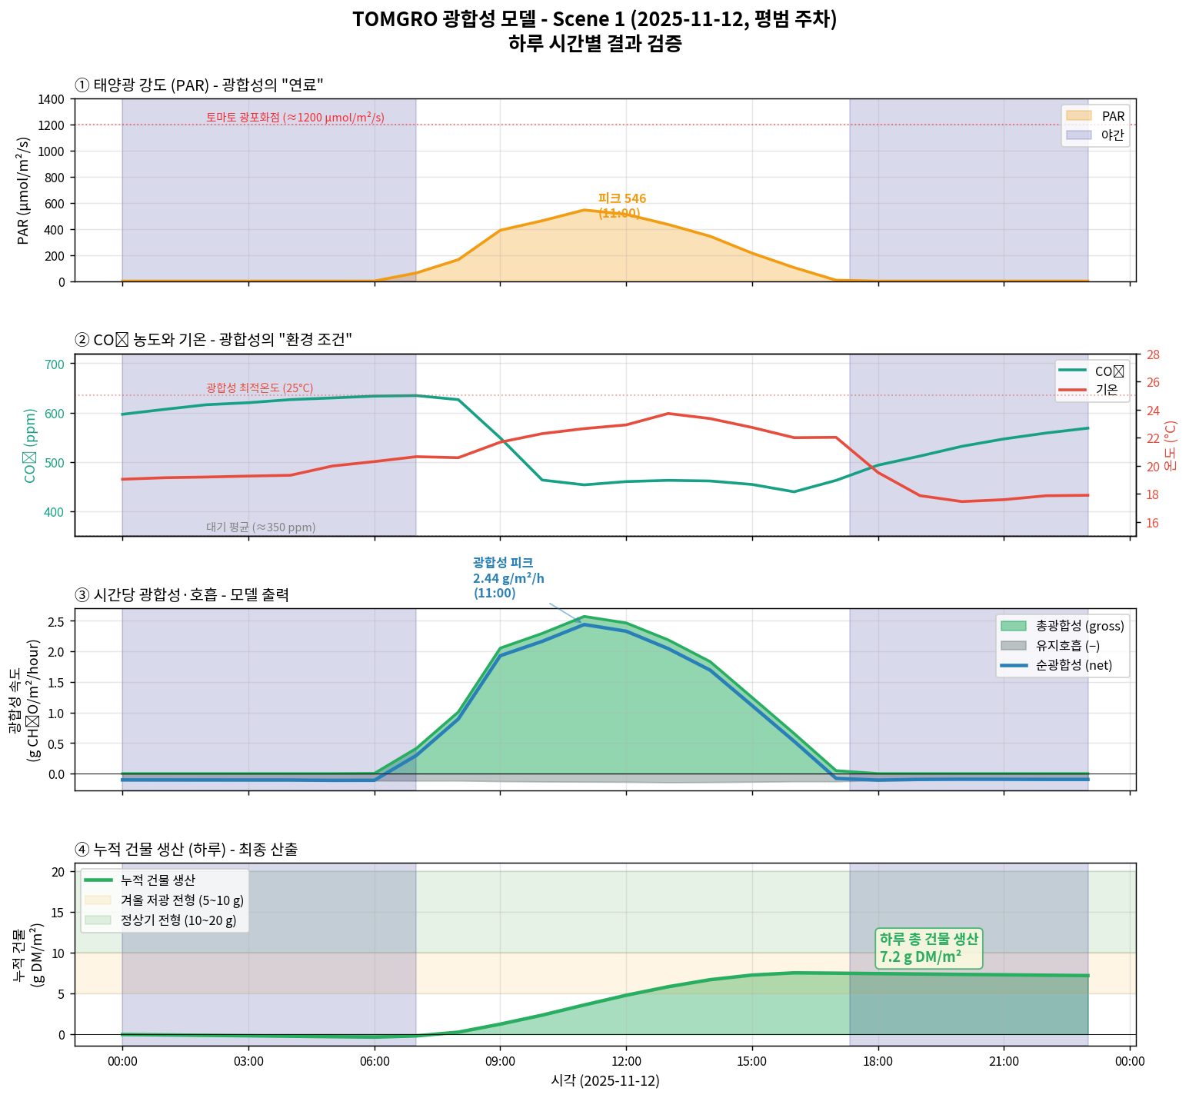
Scene 1 하루 시간별 결과
11/12 하루 시간별로 4단계 처리 결과를 시각화한 것임:
- ① PAR: 오전 7시 이후 상승, 11시 피크 546 μmol/m²/s, 15시 이후 급감
- ② CO₂와 기온: 주간에 CO₂ 농도가 낮아짐(작물이 소비), 기온은 정오 25°C 근방
- ③ 시간당 광합성: 11시 피크 2.44 g/m²/hr, 야간은 음수 (호흡만)
- ④ 누적 건물 생산: 하루 총 7.2 g DM/m²
11/12는 흐린 날이라 PAR 피크가 546으로 낮음 (비교: 11/10 정오 1404 μmol/m²/s).

1.5.4 4.4 주간 누적 결과
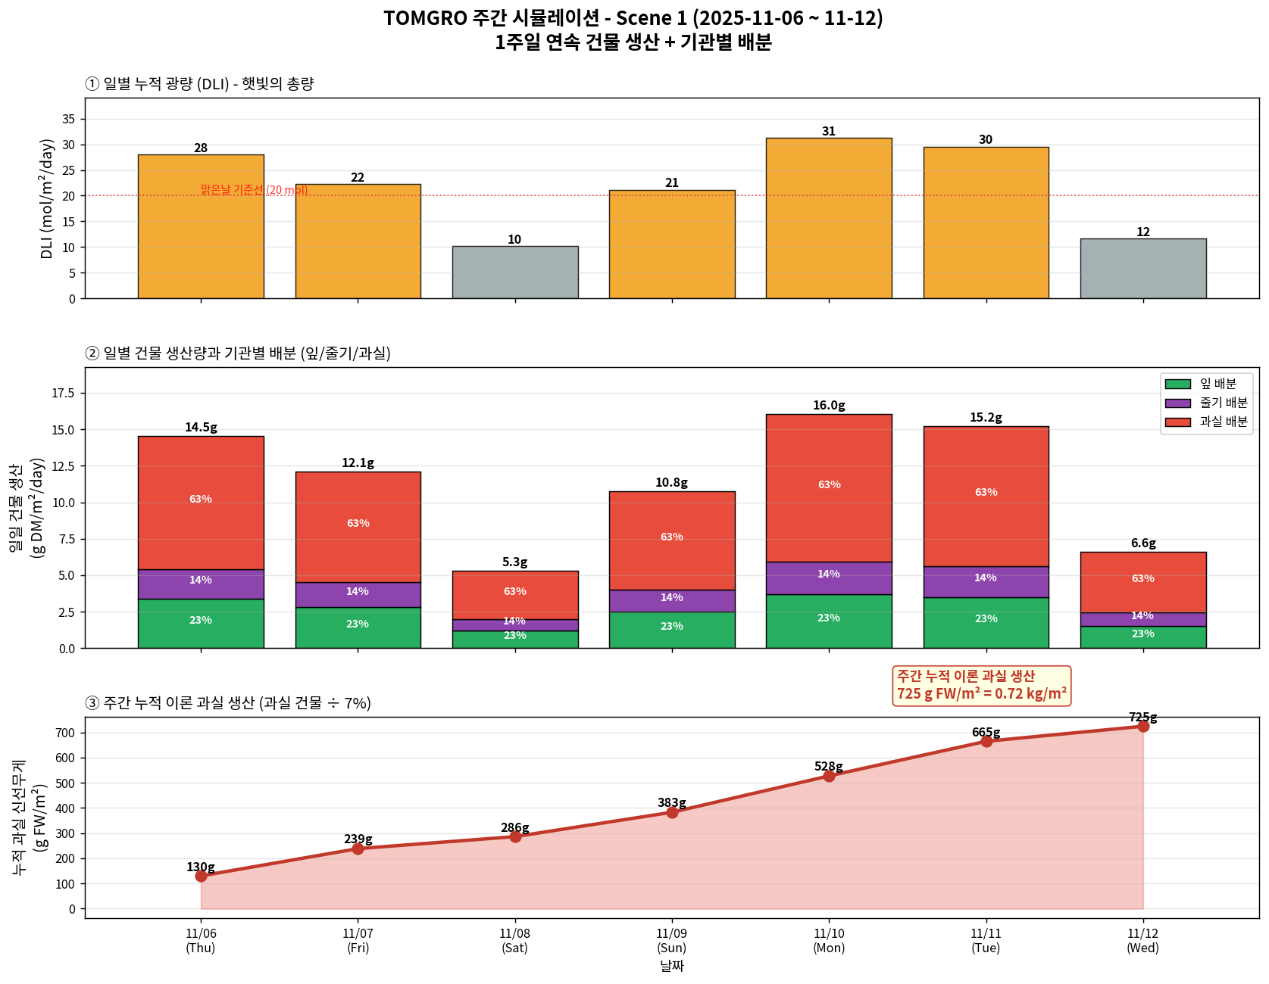
Scene 1 주간 시뮬레이션
위 그래프는 7일치를 종합한 결과:
- ① 일별 DLI: 흐린 날(11/8, 11/12)은 10~12 mol, 맑은 날(11/10, 11/11)은 30 mol
- ② 일별 건물 생산 + 배분: 흐린 날 5.3g, 맑은 날 16g (3배 차이), 배분은 23/14/63% 일관
- ③ 주간 누적 이론 과실: 7일 합계 시각화

1.5.5 4.5 주간 집계 최종값
섹션 2 수식을 엄격히 적용하여 모든 시간대를 누적한 최종값:

1.5.5.1 유지호흡 계산
주간 평균 기온 T_week = 20.99 °C
Q10 factor = 2.0^((20.99 - 25) / 10) = 2.0^(-0.401) = 0.7573
유지호흡 계수 = 0.015 × 0.7573 = 0.01136 g CH₂O/g DM/day
식물 건물량 W_plant 가정: 250 g DM/m² (근거: DAP 126일 토마토 캐노피 건물량 추정. 실측 없으므로 보수적 추정.)
일일 유지호흡 = 0.01136 × 250 = 2.84 g CH₂O/m²/day
주간 유지호흡 = 2.84 × 7 = 19.88 g CH₂O/m²/week

1.5.5.2 순 건물 생산
순 건물 = (P_gross - R_maint) × (30/44) × (1 - R_growth)
= (186.96 - 19.88) × 0.6818 × 0.75
= 167.08 × 0.6818 × 0.75
= 85.44 g DM/m²/week

1.5.5.3 기관별 배분 (DAP 126)
잎 = 85.44 × 0.23 = 19.65 g DM/m²/week
줄기 = 85.44 × 0.14 = 11.96 g DM/m²/week
과실 = 85.44 × 0.63 = 53.83 g DM/m²/week

1.5.5.4 과실 신선무게 환산
과실 신선무게 = 과실 건물 / 과실 건물 비율 / 1000
= 53.83 / 0.07 / 1000
= 0.769 kg/m²/week
TOMGRO 단독 예측 결과: 0.769 kg/m²/week

1.6 섹션 5 — 결과 해석과 실측 비교

1.6.1 5.1 결과 수치의 의미
지표 | 값 | 의미
주간 총광합성 | 186.96 g CH₂O/m² | 캐노피가 7일간 고정한 탄소의 총량 (포도당 당량)
주간 유지호흡 | 19.88 g CH₂O/m² | 기존 조직 유지에 소비된 양 (10.6%)
순 건물 | 85.44 g DM/m² | 실제 식물 성장에 쓰인 건물
과실 건물 | 53.83 g DM/m² | 그 중 과실로 배분된 부분
과실 신선무게 | 0.769 kg/m² | 과실 건물 → 신선무게 환산 (방울토마토 7%)

1.6.2 5.2 실측 수확량 비교
8주 시차 적용: - TOMGRO 예측 시점: 11/06 ~ 11/12 - 실측 수확 비교 시점: 2026-01-01 ~ 01-07 (8주 뒤)
시차 근거: 토마지노 품종의 화방 발달부터 수확까지 약 8주 소요. - 꽃 개화 (1주) - 수정·착과 (1주) - 과실 비대 (4~5주) - 착색·성숙 (1주)
결과:
TOMGRO 예측: 0.769 kg/m²/week (11월 주 기준, 8주 뒤 수확 가정)
실측 수확: 0.393 kg/m²/week (2026-01-01~07)
차이: 0.769 - 0.393 = 0.376 kg/m²/week
MAPE = |0.769 - 0.393| / 0.393 × 100 = 95.7%
※ 수확량 원본 CSV 단위 주의
수확량 CSV의 “총 수확량” 컬럼은 컬럼명(kg/m²)과 달리 실제로는 해당 동 전체 수확량(kg)을 기록한 값임. 본 농장 면적 826.5 m²로 나누어야 단위 면적당 수확량이 됨. 2026-01-01~07 기간: - 01-02 수확 169.9 kg, 01-05 수확 155.1 kg (주 2회) - 합계 325.0 kg ÷ 826.5 m² = 0.393 kg/m²/week

1.6.3 5.3 왜 이렇게 차이가 나는가
TOMGRO는 “이론적 건물 상한선” 만 계산하므로 다음이 빠져 있음:
누락 요소 | 예상 영향 | 다음 모델에서 처리
근권 EC 스트레스 | -10~20% | Sonneveld & Voogt
솎기 (적과) | -1~3% | 적과 분석
폐기과, 크기 미달 | -10~20% | XGBoost 잔차 학습
잎 노화 손실 | -5% | 주기별 배분 조정
재배사 의사결정 | ±10% | 학습 어려움
S&V + 적과를 적용하면 예측이 0.661 kg/m² (S&V 14% 손실) → 0.652 kg/m² (적과 1.4% 추가 손실) 로 감소하며 MAPE도 내려감. XGBoost가 잔차를 학습하면 추가 개선이 기대되지만 1작기 데이터로는 과적합 한계 있음.

1.6.4 5.4 시기별 광합성 변화의 패턴 확인
날짜 | DLI | 광합성 | 주목
11-08 (토) | 10.2 | 15.39 | 흐린 날, 광합성 반감
11-10 (월) | 31.3 | 34.76 | 맑은 날, 최고
11-12 (수) | 11.7 | 17.71 | 흐린 날, 감소
DLI와 광합성의 관계: DLI가 10 → 31로 3배 늘 때 광합성은 15 → 35 로 2.3배 증가. 비선형 포화 관계 확인됨. 직각쌍곡선 수식이 실제 패턴과 잘 일치.

1.7 섹션 6 — 파라미터 전체 목록과 조정 이력

1.7.1 6.1 사용된 모든 파라미터
파라미터 | 기호 | 값 | 단위 | 출처 | 조정?
광이용효율 | α (LUE_MAX) | 0.05 | mol CO₂/mol 광자 | Heuvelink 1996 Ch4 | ❌ 원본
최대 광합성 속도 | P_max_ref | 25.0 | μmol CO₂/m²/s | Heuvelink 1996 Table 4.1 | ❌ 원본
소광계수 | K_ext | 0.7 | - | Heuvelink 1996 | ❌ 원본
CO₂ 보상점 | Γ | 40 | ppm | Gijzen 1994 | ❌ 원본
CO₂ 반포화 | K_CO2 | 300 | ppm | Gijzen 1994 | ❌ 원본
최저 온도 | T_min | 5 | °C | Bertin & Gary 1993 | ❌ 원본
최적 온도 | T_opt | 25 | °C | Bertin & Gary 1993 | ❌ 원본
최고 온도 | T_max | 40 | °C | Bertin & Gary 1993 | ❌ 원본
유지호흡 Q10 | Q10 | 2.0 | - | De Koning 1994 | ❌ 원본
기준 유지호흡 | R_ref | 0.015 | g CH₂O/g DM/day | Heuvelink 1996 | ❌ 원본
성장호흡 비율 | R_growth | 0.25 | - | Penning de Vries 1974 | ❌ 원본
잎 형상 계수 | SHAPE | 0.7 | - | Heuvelink 1995 | ❌ 원본
PAR 변환 | - | 2.02 | - | Thimijan & Heins 1983 | ❌ 원본
재식 밀도 | - | 2.78 | 주/m² | 본 농장 실측 | -
캐노피 분할 | n_layers | 5 | - | Heuvelink 권장 3~7 | 선택
과실 건물 비율 | FRUIT_DM_RATIO | 0.07 | - | Adams 1990 | ⚠️ 0.06 → 0.07 (방울토마토)

1.7.2 6.2 조정한 파라미터의 상세 근거
FRUIT_DM_RATIO: 0.06 → 0.07
왜: - 원본 TOMGRO (Jones, Heuvelink) 는 유럽·미국 대형 토마토 기준으로 개발됨 - 본 농장 품종은 토마지노 (방울토마토) 이며 건물 비율이 더 높음
근거 문헌: - Adams, P. (1990) “Effects of watering on the yield, quality and composition of tomatoes grown in bags of peat” Journal of Horticultural Science 65(6): 667-674 - Wu, M., Kubota, C. (2008) “Effects of high electrical conductivity of nutrient solution and its application timing on lycopene, chlorophyll and sugar concentrations of hydroponic tomatoes during ripening” Scientia Horticulturae 116(2): 122-129
영향 방향: 보수적 변경 - 분모가 커지므로 (0.06 → 0.07) 같은 건물에서 환산된 신선무게는 약 14% 감소 - 즉 예측을 더 보수적으로 낮추는 조정

1.7.3 6.3 조정하지 않은 것 (투명성)
다음은 “오차를 줄이기 위해” 바꾸면 안 되는 것들이며, 건드리지 않았습니다:
- LUE_MAX (0.05): 광합성 효율을 올리면 예측 증가. 조정 유혹 있지만 하지 않음.
- P_max_ref (25): 마찬가지.
- K_ext, Q10, T_opt 등: 모든 핵심 물리 파라미터는 원문 그대로.
이런 물리 파라미터를 조정하면 과적합이 되어 다른 Scene이나 다른 작기에서 일반화가 안 됨.

1.8 섹션 7 — 한계와 다음 모델

1.8.1 7.1 TOMGRO 단독의 한계
예측 정확도: MAPE 95.7% (Scene 1 기준)
이 수치는 TOMGRO가 나쁘다는 뜻이 아니라, TOMGRO가 건물 생산 단계까지만 계산한다는 사실을 반영함.

1.8.2 7.2 보완 모델 체인
0.769 kg/m² (TOMGRO 단독)
│
│ × 0.86 (S&V EC 14% 손실, Scene 1 EC 5.56)
↓
0.661 kg/m²
│
│ × 0.986 (적과 1.4% 손실)
↓
0.652 kg/m²
│
│ 실제 관측과 비교, 잔차 학습 (XGBoost, 파일럿)
↓
? kg/m²
실제 수확 0.393 kg/m² (8주 뒤)

1.8.3 7.3 다음 섹션 예고
후속 섹션에서 다루는 내용: - Sonneveld & Voogt 섹션: EC 스트레스 정량화 - 적과 섹션: 본 농장의 적과율과 손실 - XGBoost 섹션: 데이터 기반 보정 (한계 포함) - DeePC 섹션: 최적 제어 세팅값

1.9 섹션 8 — 참고 문헌
- Adams, P. (1990). “Effects of watering on the yield, quality and composition of tomatoes grown in bags of peat.” Journal of Horticultural Science 65(6): 667-674.
- Bertin, N., Gary, C. (1993). “Tomato fruit-set: a case study for validation of the model TOMGRO.” Acta Horticulturae 328: 185-193.
- De Koning, A.N.M. (1994). Development and dry matter distribution in glasshouse tomato: a quantitative approach. PhD thesis, Wageningen Agricultural University.
- Farquhar, G.D., von Caemmerer, S., Berry, J.A. (1980). “A biochemical model of photosynthetic CO₂ assimilation in leaves of C₃ species.” Planta 149(1): 78-90.
- Gijzen, H. (1994). “Development of a simulation model for transpiration and water uptake and an integral growth model.” AB-DLO Report 18, Wageningen.
- Heuvelink, E. (1995). “Growth, development and yield of a tomato crop: periodic destructive measurements in a greenhouse.” Scientia Horticulturae 61: 77-99.
- Heuvelink, E. (1996). Tomato growth and yield: quantitative analysis and synthesis. PhD thesis, Wageningen Agricultural University.
- Jones, J.W., Dayan, E., Allen, L.H., Van Keulen, H., Challa, H. (1991). “A dynamic tomato growth and yield model (TOMGRO).” Transactions of the ASAE 34(2): 663-672.
- Penning de Vries, F.W.T., Brunsting, A.H.M., Van Laar, H.H. (1974). “Products, requirements and efficiency of biosynthesis: a quantitative approach.” Journal of Theoretical Biology 45(2): 339-377.
- Thimijan, R.W., Heins, R.D. (1983). “Photometric, radiometric, and quantum light units of measure: a review of procedures for interconversion.” HortScience 18(6): 818-822.
- Wu, M., Kubota, C. (2008). “Effects of high electrical conductivity of nutrient solution and its application timing on lycopene, chlorophyll and sugar concentrations of hydroponic tomatoes during ripening.” Scientia Horticulturae 116(2): 122-129.

1.10 부록 — 이 섹션 작성에 참조한 이미지 파일
같은 폴더 내 이미지: - weekly_LAI_40weeks.png — 섹션 1.5 (40주 LAI 추이) - tomgro_scene1_day_viz.png — 섹션 4.3 (11/12 하루 시간별 결과) - tomgro_scene1_week_viz.png — 섹션 4.4 (Scene 1 주간 종합)

작성: 2026-04-19 / Scene 1 주간 (2025-11-06 ~ 11-12) 실제 데이터 기반
모든 수치는 원본 export.csv + 제목_없는_스프레드시트_-_생육__토마지노_.csv 에서 추적 가능

